广东省深圳市宝安中学（集团）初中部2024-2025学年八年级上学期11月期中考试数学试题
学校:___________姓名：___________班级：___________考号：___________

一、单选题
1．8的算术平方根是（ ）
A．4 B． C． D．2
2．在一次“寻宝”游戏中，寻宝人已经找到了和两个标志点，并且知道藏宝地点的坐标为，如图，藏宝地点可能是（ ）
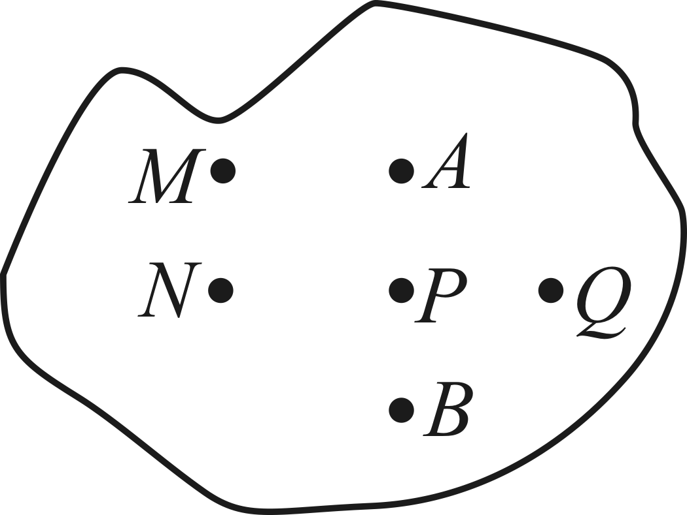
A．点 B．点 C．点 D．点
3．下列计算正确的是（）
A． B． C． D．
4．在中，a、b、c分别是、、的对边，则下列条件不能判断是直角三角形的是（ ）
A．， B．
C． D．
5．正比例函数的图象经过第一、三象限，则一次函数的图象大致是（）
A．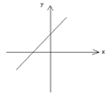 B．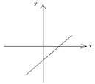 C．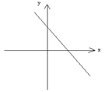 D．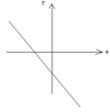
6．如图，正方形的边长为2，在数轴上，C点为原点，以中点M为圆心，线段的长为半径画弧，交数轴的正半轴于点F，则F点表示的实数为（ ）
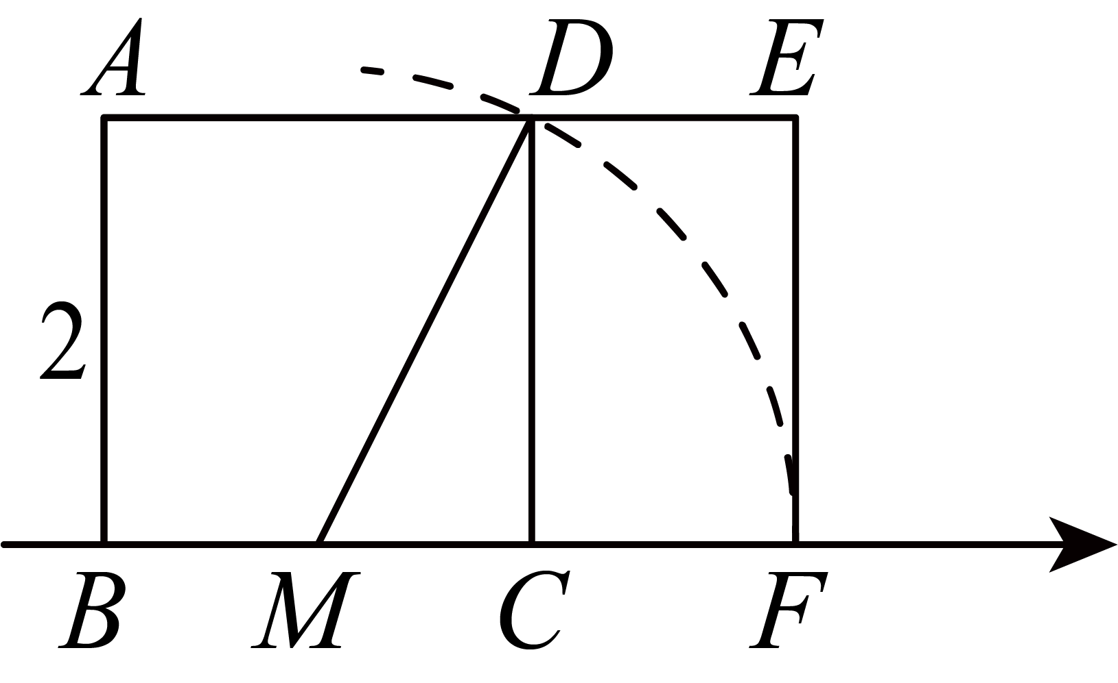
A． B． C． D．3
7．已知一次函数与的自变量x与因变量，的部分对应数值如下表，则关于x，y的二元一次方程组的解为（ ）
x | … |  | 0 | 1 | 2 | …
 | … |  | 1 | 5 | 9 | …
 | … |  |  | 1 | 5 | …
A． B． C． D．无解
8．如图，15只空油桶堆在一起，每只油桶底面的直径均为45，要给他们盖一个遮雨棚，遮雨棚的最低高度为（）．
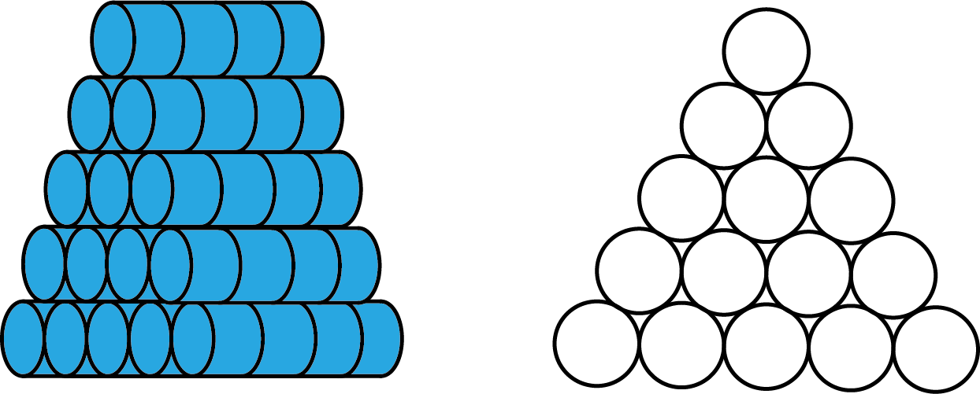
A．225 B． C． D．

二、填空题
9．点与点关于x轴对称，则的值为_________．
10．若，则_________．
11．小亮、小红和笑笑三个人玩飞镖游戏，各投6支飞镖，规定在同一圆环内得分相同，三人中靶和得分情况如图，则小红得分为_________分．
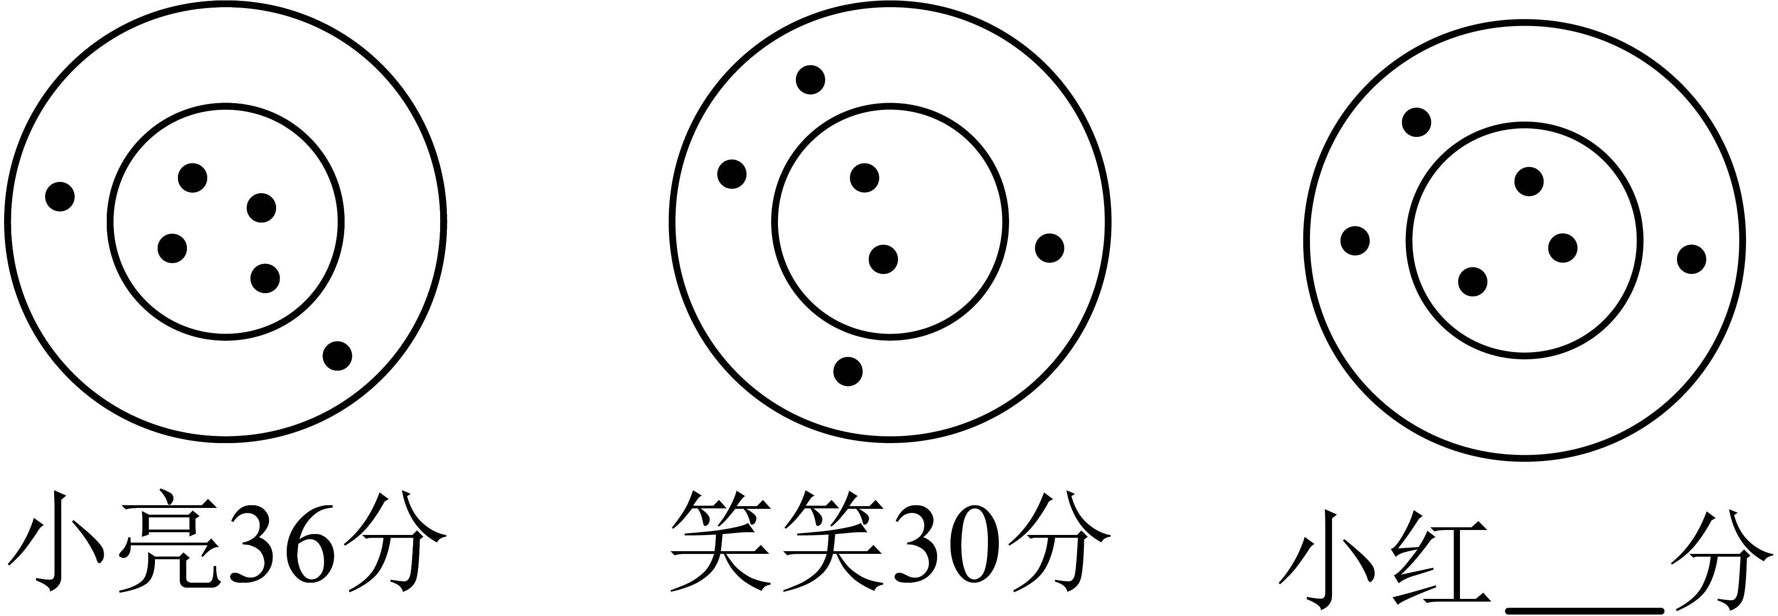
12．某市去年居民用水按照元吨收取费用，为提倡居民节约用水，自今年月日起对居民用水实行阶梯水费，规定：若用水超过吨，超过吨的部分每吨增加元．图中，分别表示去年、今年水费（元）与用水量（吨）之间的关系．实行阶梯水费后，若用水超过吨，则超过吨的部分每吨水费为______元．
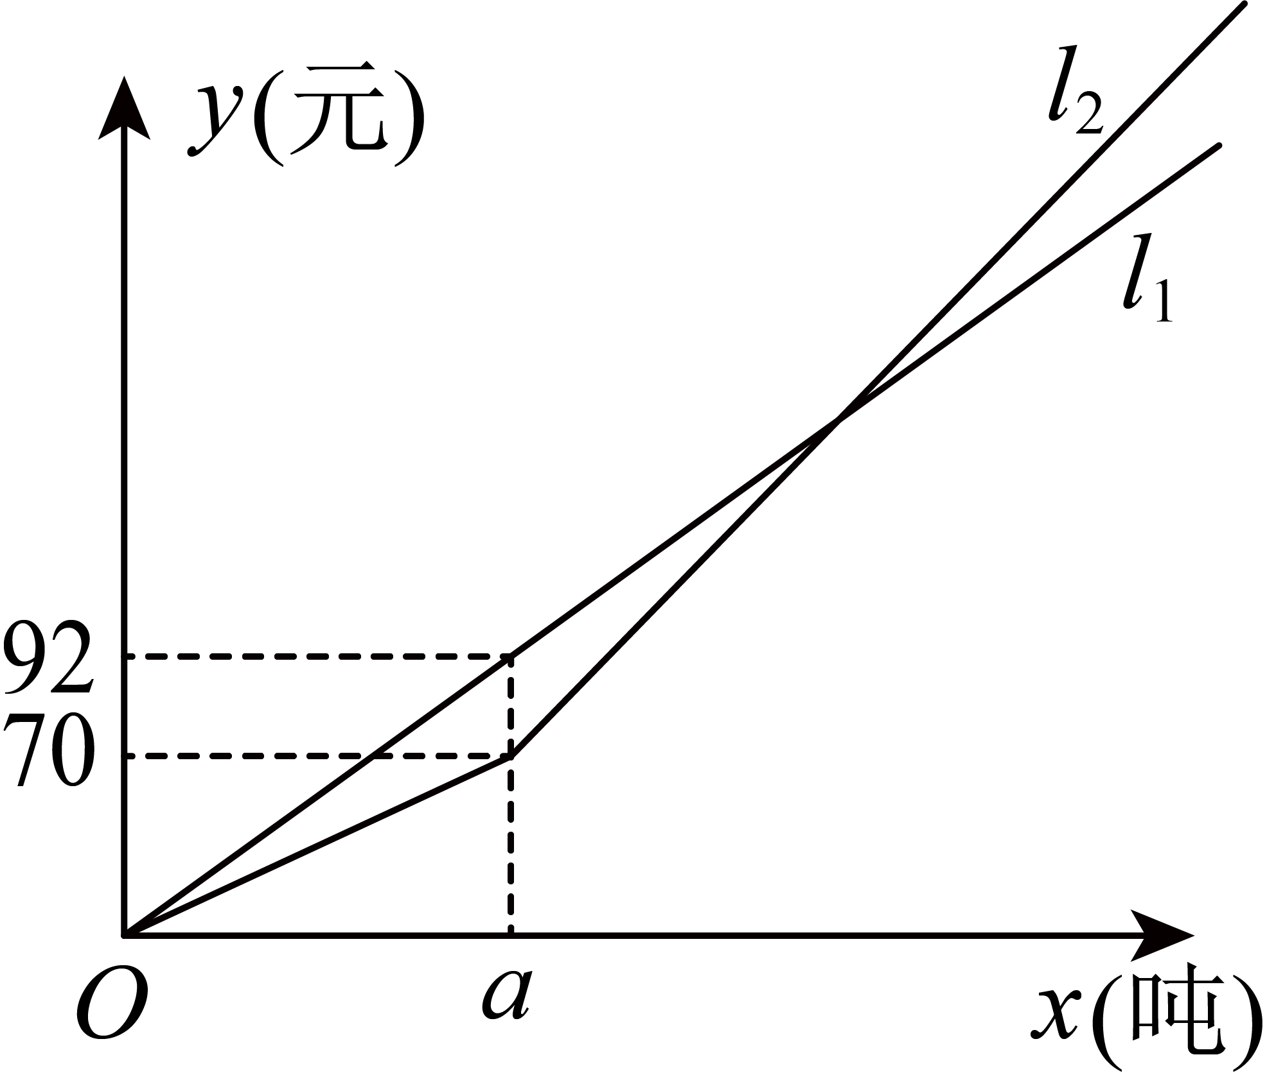
13．如图，在中，，为上一点，且，为边上一点，连接，将沿翻折，使点的对应点落在延长线上，交于点，若，则的长为__________．
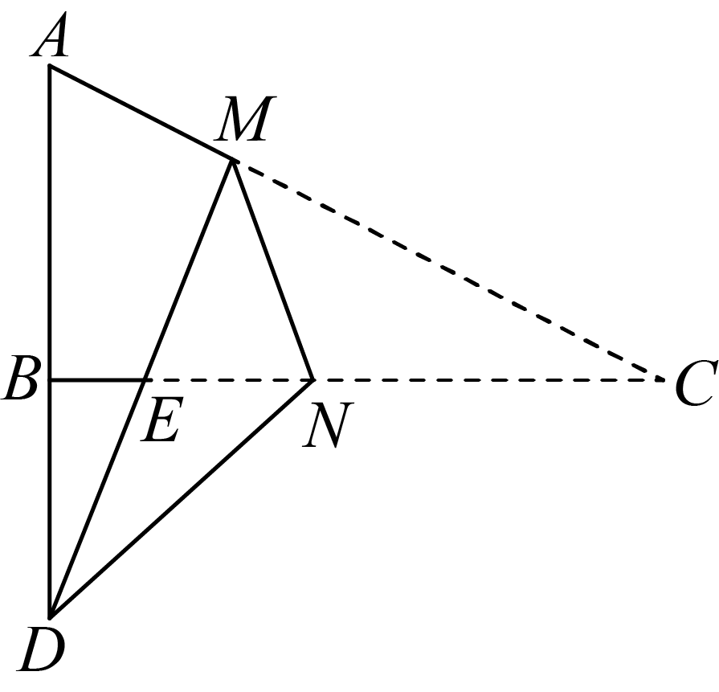

三、解答题
14．计算：
(1)
(2)
15．解方程组：
16．如图，在平面直角坐标系中，已知的顶点坐标分别是，，．
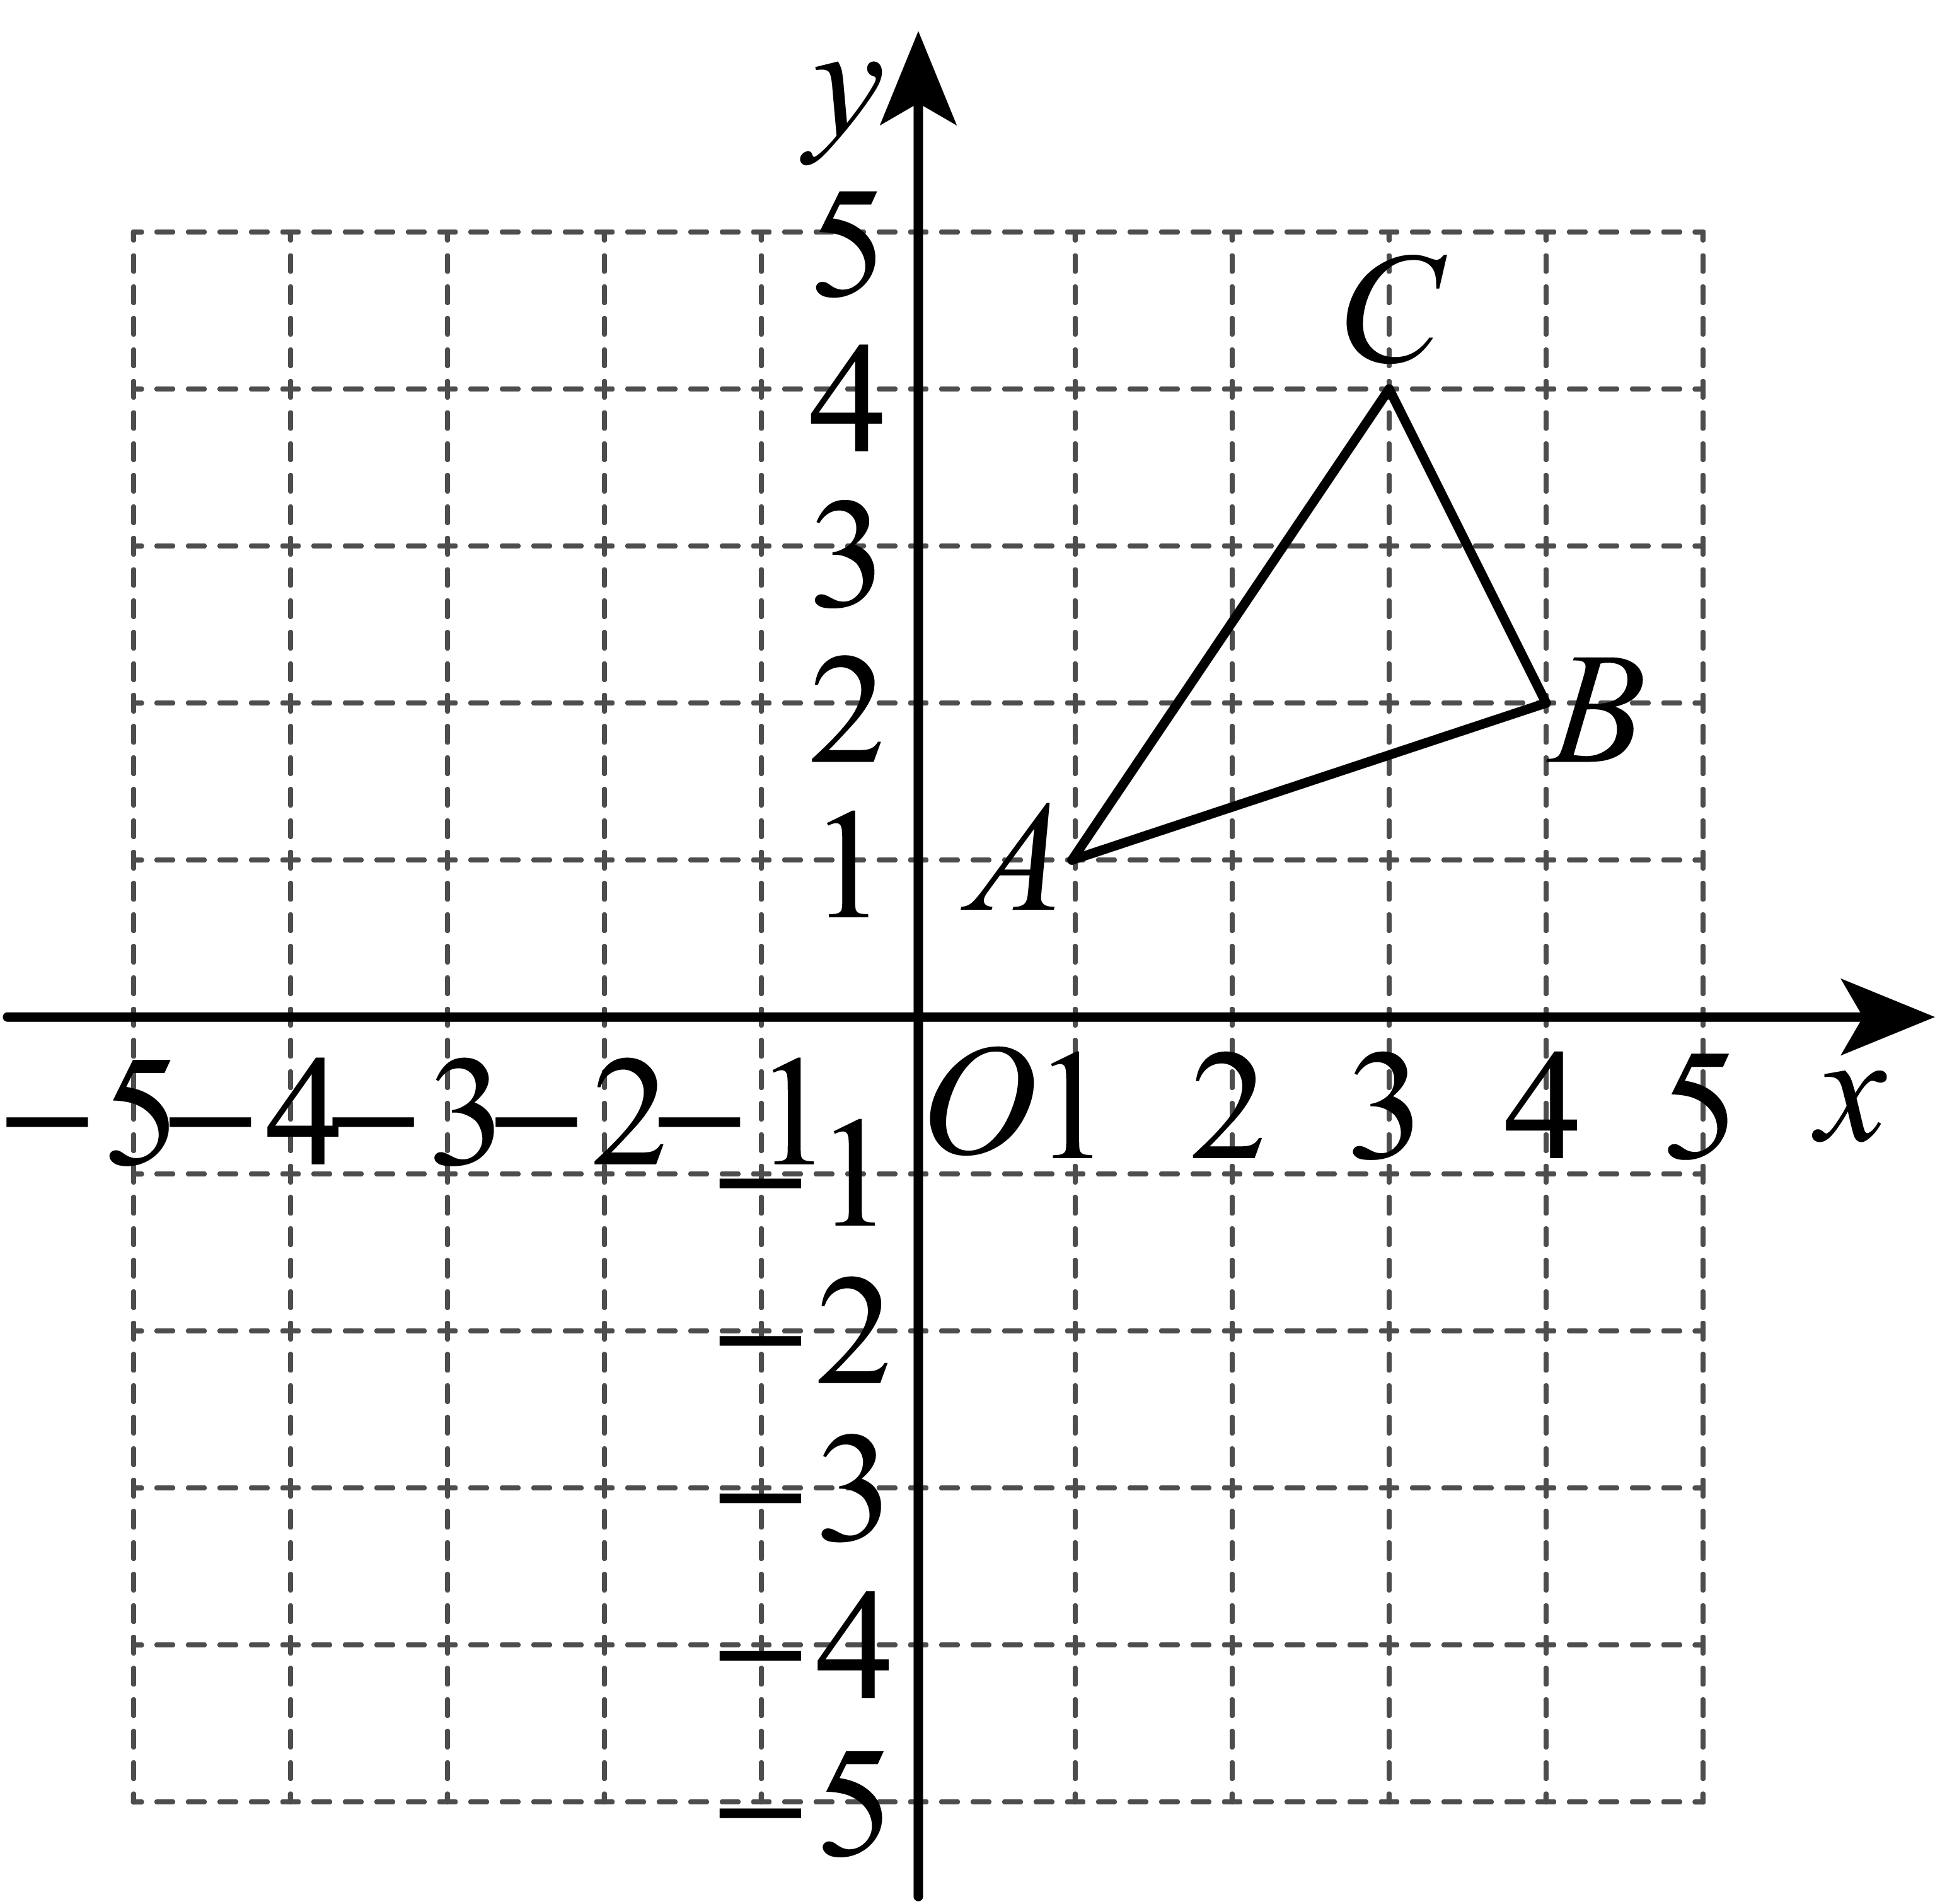
(1)画出关于y轴对称的，其中点A的对应点是点，点B的对应点是点；
(2)请直接写出点的坐标为_________，点的坐标为_________，点的坐标为_________；
(3)P为x轴上一点，最小时，点P的坐标为_________．
17．为测量学校旗杆的高度，八年级1班的学习小组设计了多种方案，请结合下面表格的信息，完成任务问题：
测量工具 | 含45°角的直角三角板、足够长的皮尺
 | 方案一 | 方案二 | 方案三
测量方案示意图 | 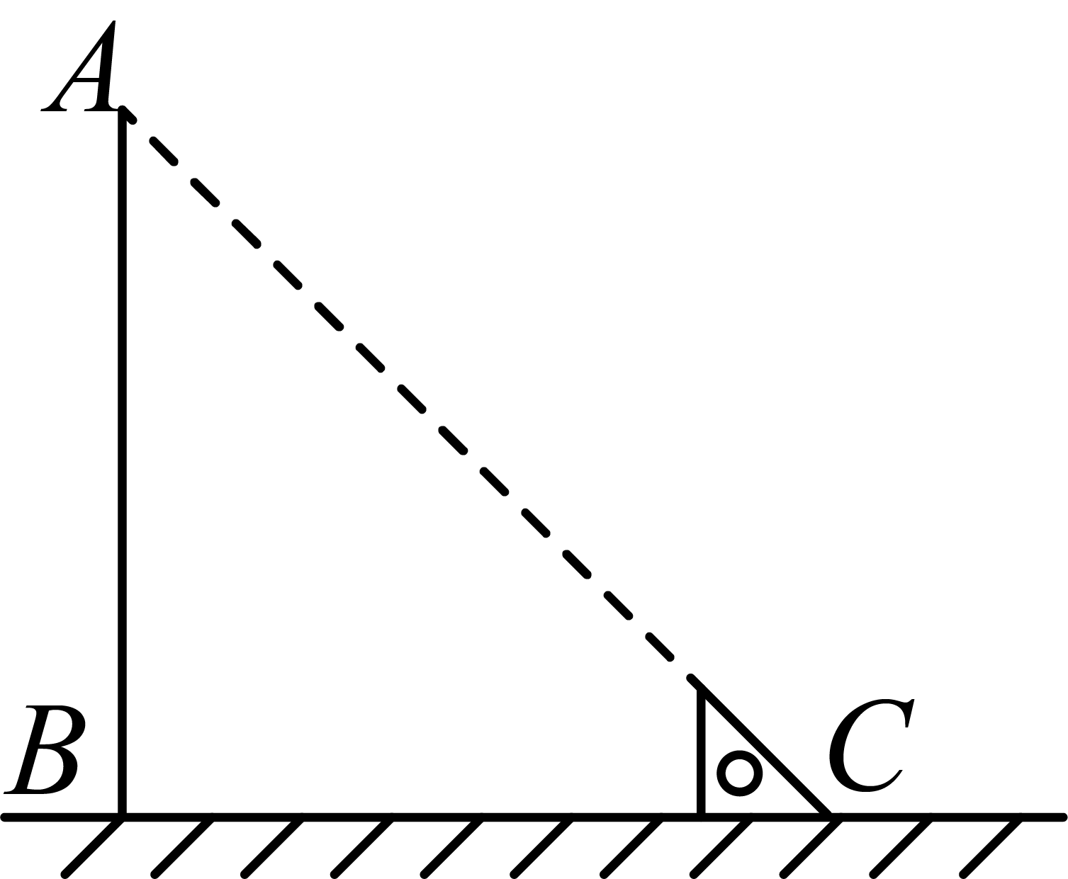 | 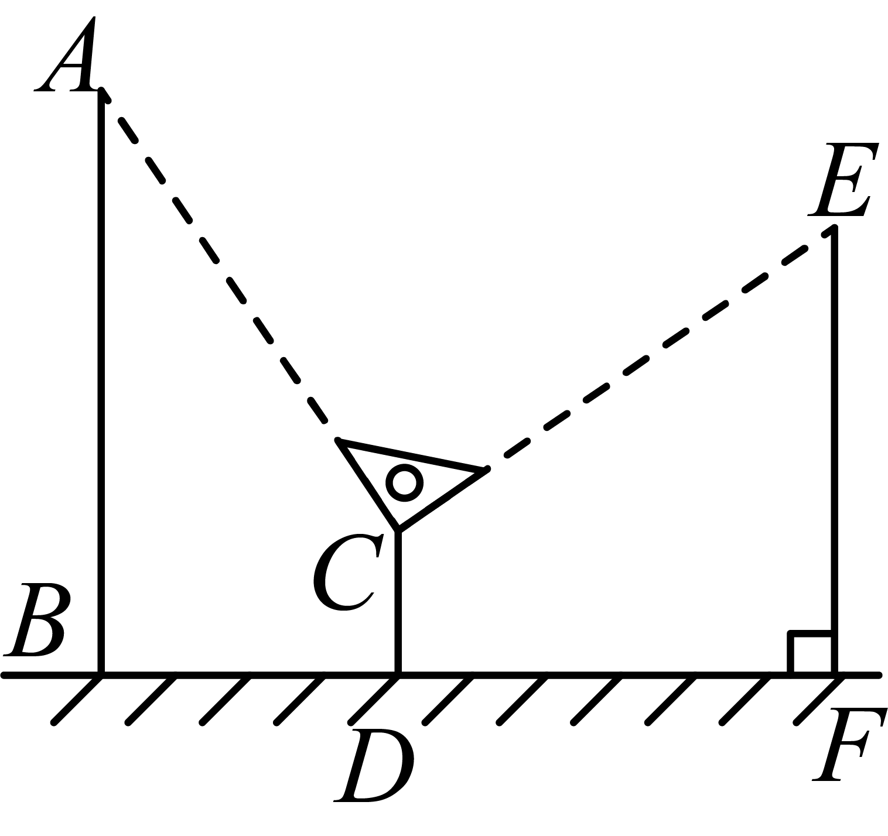 | 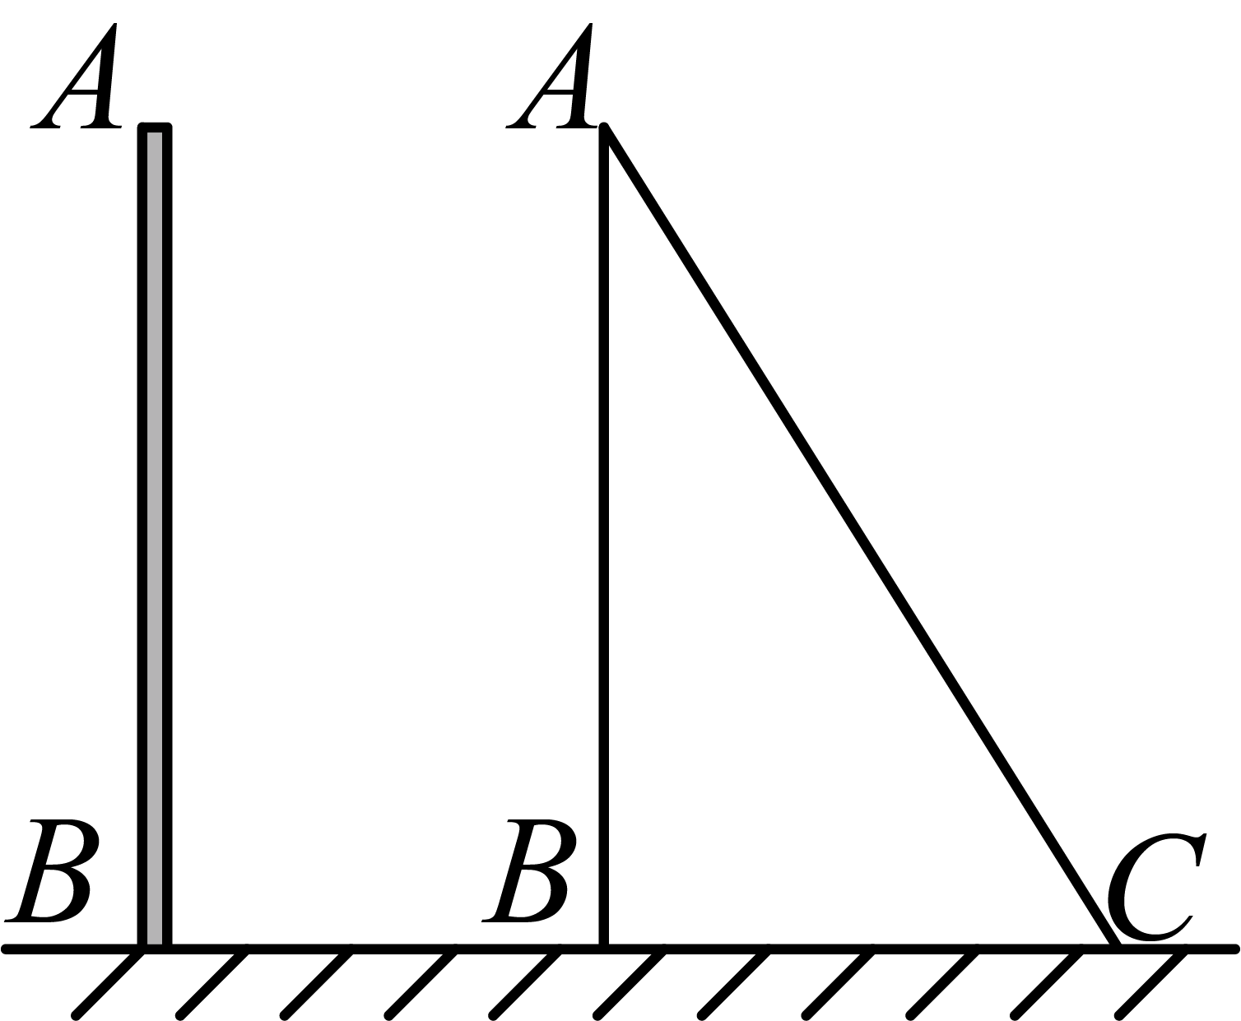
设计方案及测量数据 | 在地面确定点C，并测得 | 小明站在距离旗杆2.4m的点D处，眼睛距离地面1.6m，视线沿着三角板的一直角边落在旗杆顶部A处，小亮沿着直线垂直移动一高为4m的竹竿，直到小明视线沿着三角板的另一直角边恰好落在竹竿顶部E处，此时测得竹竿距离旗杆12.8m． | 如图，旗杆顶端的绳子垂落地面后还多出1m，将绳子斜拉直后，使得绳子底端C刚好接触地面，此时测得．
任务一 | 判断分析 | （1）在方案一中，要确定旗杆的高度应测量_________的长度，请说明理由：_________；
任务二 | 推理计算 | （2）请在方案二或方案三中任选一个方案，并根据测量数据，求旗杆的高度．

18．某网购平台开展“爱心助农”活动，准备在平台推送两种特色水果．经过对往年情况的调查，这两种水果的进价和售价如下表所示：
种类 | 进价（元/） | 售价（元/）
甲 | x | 12
乙 | y | 14
(1)购进甲种水果和乙种水果需要160元；购进甲种水果和乙种水果需要156元．求x，y的值；
(2)该平台决定每天对甲、乙两种水果共进行销售，其中甲种水果的数量不超过，平台每天售完水果能获利2500元吗？
19．我们发现，用不同的方式表示同一图形的面积可以解决线段长度之间的数量关系的相关问题．我国汉代数学家赵爽（公元世纪）就通过一幅“弦图”，证明出勾股定理，后人称之“赵爽弦图”．如图，“赵爽弦图”是由个全等的直角三角形拼成的一个大正方形，记为“正方形”，设直角三角形较短的直角边为，较长的直角边为，面积为．
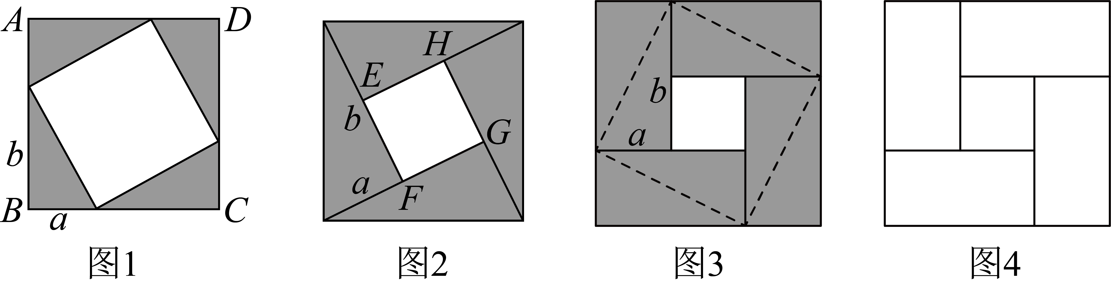小桐用这个直角三角形拼出图所示的正方形，发现：若、的值确定，则正方形的面积、正方形的面积、直角三角形的面积的值都唯一确定，
当，时，_________，_________；
小桐进一步思考，并提出问题：已知、、中的任意两个量可否求出、的值？于是给出以下条件，并进行探索：
条件 | 条件 | 条件
选择条件，则_________，_________；
选择条件，请你帮小桐计算出，的值；
【探索发现】选择条件，由得：，由得：，进而得出关于的方程：，小桐尝试从“形”的角度来确定的值，将看作是长为，宽为的长方形，且长方形面积为，根据“赵爽弦图”的构图思路，小桐用个这样的长方形构造“空心”大正方形（如图），则图中大正方形的面积为：，也可以表示为：，于是：，因此，所以或（舍去），故，．这正是赵爽在《勾股圆方图注》中记载的一类方程的几何解法．
【类比迁移】小桐继续根据以上解法求解方程，请将其解答过程补充完整．第一步：利用四个全等的长方形构造“空心”大正方形；
第二步：根据大正方形的面积可得新的方程__________________，解得原方程的一个正根为_________；
【拓展应用】一般地，对于关于x的方程可以构造图求解．已知图是由四个面积为的相同矩形构成，中间围成的正方形面积为，那么，此方程中的_________，求得方程的正根为_________．
20．阅读材料，若点M到直线a，b的距离相等，则称点M为直线a，b的关联点．例如：如图，在平面直角坐标系中，点到x轴和y轴的距离相等，故是x轴和y轴的关联点．在平面直角坐标系中，已知，直线：交x轴于点，交y轴于点C，点D为x轴上一个点；
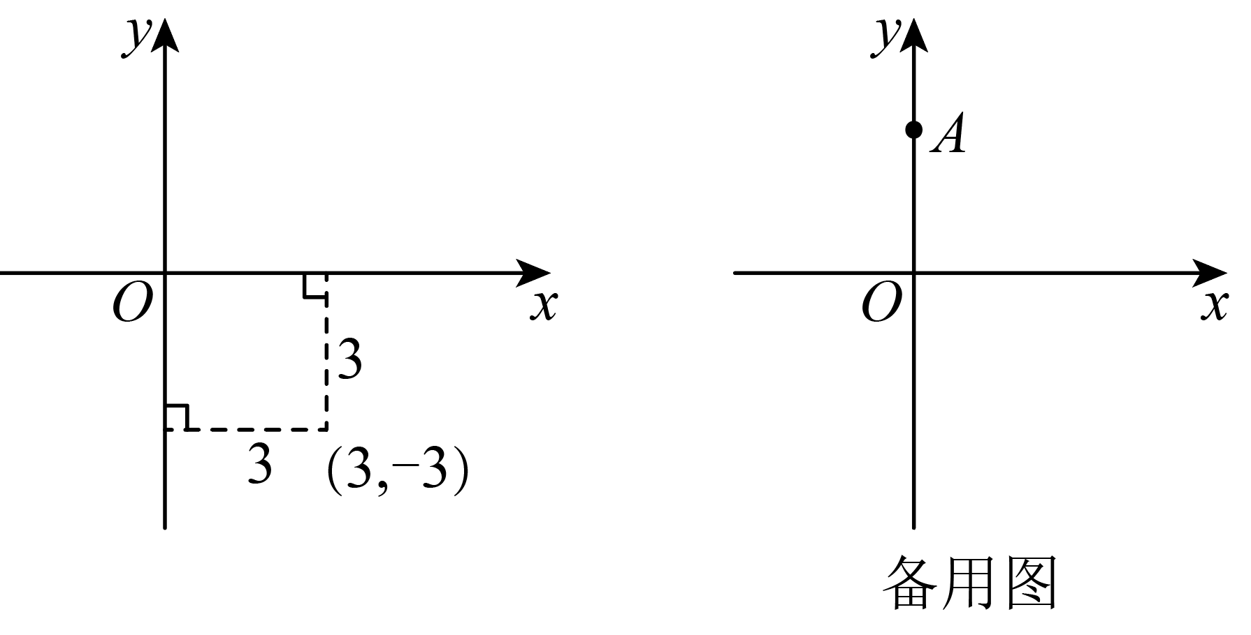
(1)直线经过点A，
①________，若在直线上，则比较t与6的大小：t________6；
②当点D坐标为时，点B恰好为、的关联点，求直线的解析式；
(2)若，D为中点，点P为线段上一点，且为x轴和y轴的关联点，将绕点P逆时针旋转至，
①求证：点E为直线：与直线：的关联点；
②对于直线：上任意两点M、N，始终有，直接写出m的值．

《广东省深圳市宝安中学（集团）初中部2024-2025学年八年级上学期11月期中考试数学试题》参考答案
题号 | 1 | 2 | 3 | 4 | 5 | 6 | 7 | 8
答案 | B | B | A | C | A | B | D | B

1．B
【分析】本题考查求一个数的算术平方根，根据算术平方根的定义，计算即可．
【详解】解：8的算术平方根是；
故选B．
2．B
【分析】本题考查坐标确定位置，根据点和点的横坐标，得到藏宝地点在点和点的左边；根据点和点的纵坐标，得到藏宝地点在点和点的中间，即可得到答案．解题的关键是根据点的横坐标和纵坐标来确定位置．
【详解】解：∵藏宝地点的坐标为，且和，
根据点和点的横坐标，可知藏宝地点在点和点的左边；根据点和点的纵坐标，可知藏宝地点在点和点的中间，
∴藏宝地点可能是点．
故选：B．
3．A
【分析】本题考查二次根式的运算，二次根式的性质，解题的关键是掌握二次根式的运算法则．利用二次根式的性质一一判断即可．
【详解】解：A、，正确，本选项符合题意；
B、，本选项错误不符合题意；
C、，本选项错误不符合题意；
D、，本选项错误，不符合题意．
故选：A．
4．C
【分析】本题考查三角形的内角和定理，勾股定理的逆定理，根据有一个角为直角的三角形为直角三角形，利用三角形的内角和定理，以及勾股定理逆定理逐一进行判断即可．
【详解】解：∵，，
∴，
∴是直角三角形，故A不符合题意；
∵，
∴设，
∴，
∴是直角三角形，故B不符合题意；
∵，
∴，三角形不是直角三角形，故C符合题意；
∵，，
∴，
∴是直角三角形，故D不符合题意；
故选C．
5．A
【分析】根据正比例函数的图象及性质即可求出k的取值范围,然后根据一次函数的图象及性质即可判断．
【详解】解:∵正比例函数的图象经过第一、三象限，
∴
∵一次函数中,1＞0,
∴一次函数经过一、二、三象限
故选A．
【点睛】此题考查的是正比例函数的图象及性质和一次函数的图象及性质，掌握一次函数的图象及性质与各项系数的关系是解决此题的关键．
6．B
【分析】本题主要考查了勾股定理、实数与数轴等知识点，掌握勾股定理成为解题的关键．
先根据正方形的性质以及中点的定义可得，再根据勾股定理可得，进而得到即可解答．
【详解】解：∵的中点M，正方形的边长为2，
∴，
∴，
∴，
∴F点表示的实数为．
故选B．
7．D
【分析】本题考查了一次函数与二元一次方程组及待定系数法求一次函数表达式，方程组的解就是两个相应的一次函数图像的交点坐标．利用二元一次方程组的解，就是两个相应的一次函数图像的交点坐标解决问题．
【详解】解：把代入，
得，
解得，
，
把代入，
得，
解得，
，
与的图像是平行的，
∴一次函数与的图像无交点，
∴关于的二元一次方程组无解；
故选：D ．
8．B
【分析】此题考查了勾股定理的应用以及等边三角形的判定与性质等知识，熟练掌握勾股定理，正确作出辅助线是解题的关键．连接，由题意可知，于点，先证明为等边三角形，再由等边三角形的性质得，然后由勾股定理求出的长，即可解决问题．
【详解】解：如图，连接，
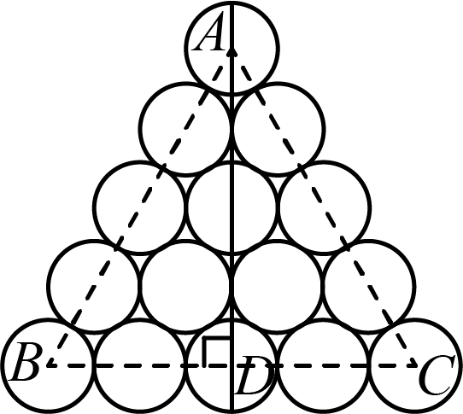
由题意可知，于点，
为等边三角形，
油桶的最高点到地面的距离，
即遮雨棚的最低高度为，
故选：B．
9．
【分析】本题考查坐标与轴对称．根据关于x轴对称的点的横坐标相同，纵坐标互为相反数，求出的值，进而求出代数式的值即可．
【详解】解：∵点与点关于x轴对称，
∴，，
∴；
故答案为：．
10．1
【分析】本题考查二次根式有意义的条件，熟练掌握二次根式被开数不小于零的条件是解题的关键．根据二次根式被开数不小于零的条件进行解题即可．
【详解】解：由题可知，
，
解得，
把代入，
解得，
则．
故答案为：1．
11．33
【分析】本题考查了二元一次方程组的应用，找准等量关系，正确列出二元一次方程组是解题的关键．设投中小圈得x分，投中大圈得y分，根据小亮及笑笑的得分，可列出关于x，y的二元一次方程组，利用，即可求出小红的得分．
【详解】解：设投中小圈得x分，投中大圈得y分，
根据题意得：
，
得：，
∴小红得分为33分．
故答案为：33．
12．
【分析】本题考查了从函数的图象获取信息，根据图象求出的值，再根据图象求出今年用水不超过吨时每吨的水费，最后根据超过吨的部分每吨增加元计算超过吨的部分每吨水费即可，读懂题意，通过函数图象获取信息是解题的关键．
【详解】解：根据图象，得（吨），
今年用水不超过吨时，每吨的水费为（元），
∵超过吨的部分每吨增加元，
∴超过吨的部分每吨水费为（元），
故答案为：．
13．
【分析】此题考查了勾股定理，折叠的性质，三角形内角和知识，解题的关键是掌握以上知识点．
先证明，利用勾股定理求出，利用面积法和勾股定理求出，，设，表示出，，在中，利用勾股定理即可求出，从而解决问题．
【详解】解：如图所示，将沿翻折，使点的对应点落在延长线上，连接，
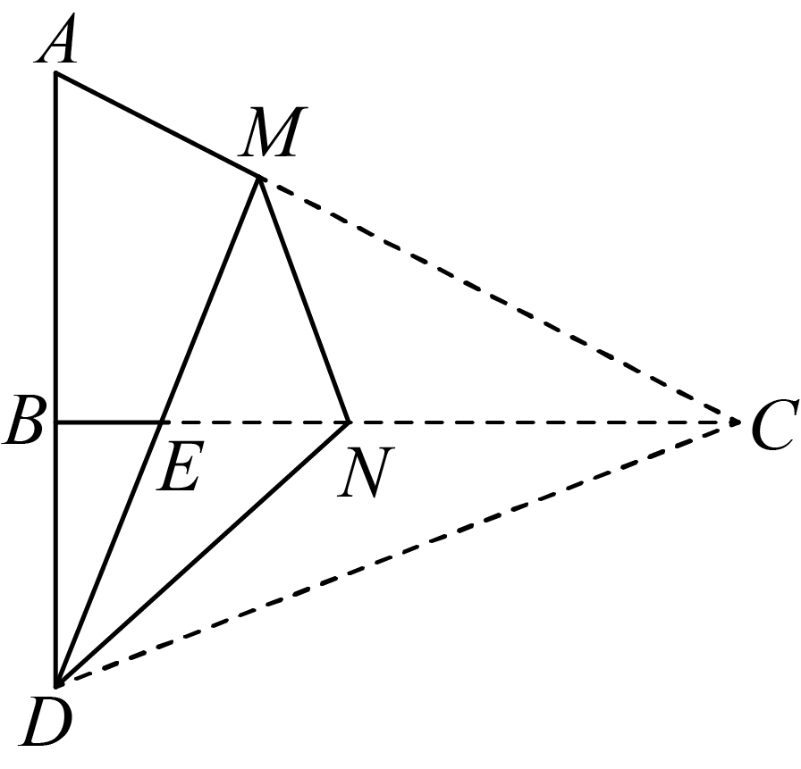
∴，，
∵，
∴，，，
∵，，
∴，
在中，由勾股定理得，
∴，
即，
解得：，
∵，
∴，
∴，
设，则，，
在中，由勾股定理可得，
即
解得：
∴的长为．
故答案为：．
14．(1)
(2)
【分析】本题考查二次根式的混合运算，熟练掌握二次根式的运算法则，正确的计算，是解题的关键：
（1）先化简，再合并同类二次根式即可；
（2）先进行乘除运算，再合并同类二次根式即可．
【详解】（1）解：原式
；
（2）解：原式
．
15．
【分析】本题考查解二元一次方程组，熟练掌握解方程组的方法是解题的关键．利用加减消元法解方程组即可．
【详解】解：①，得：③，
③②，得：，
∴，
将代入①，得：，
∴，
∴原方程组的解是
16．(1)见解析
(2)；；
(3)
【分析】本题考查直角坐标系中点的坐标，熟练掌握直角坐标系中点的坐标的特征是解题的关键．
（1）根据题意找到中各顶点关于y轴对称的对应点，即可求解；
（2）由（1）直接写出的坐标，即可求解；
（3）作点关于轴的对称点，连接，交轴于点，时，有最小值，则点即为所求，求出直线的解析式，令，得到的值 ，即可得到点坐标．
【详解】（1）解：如图，即为所求：
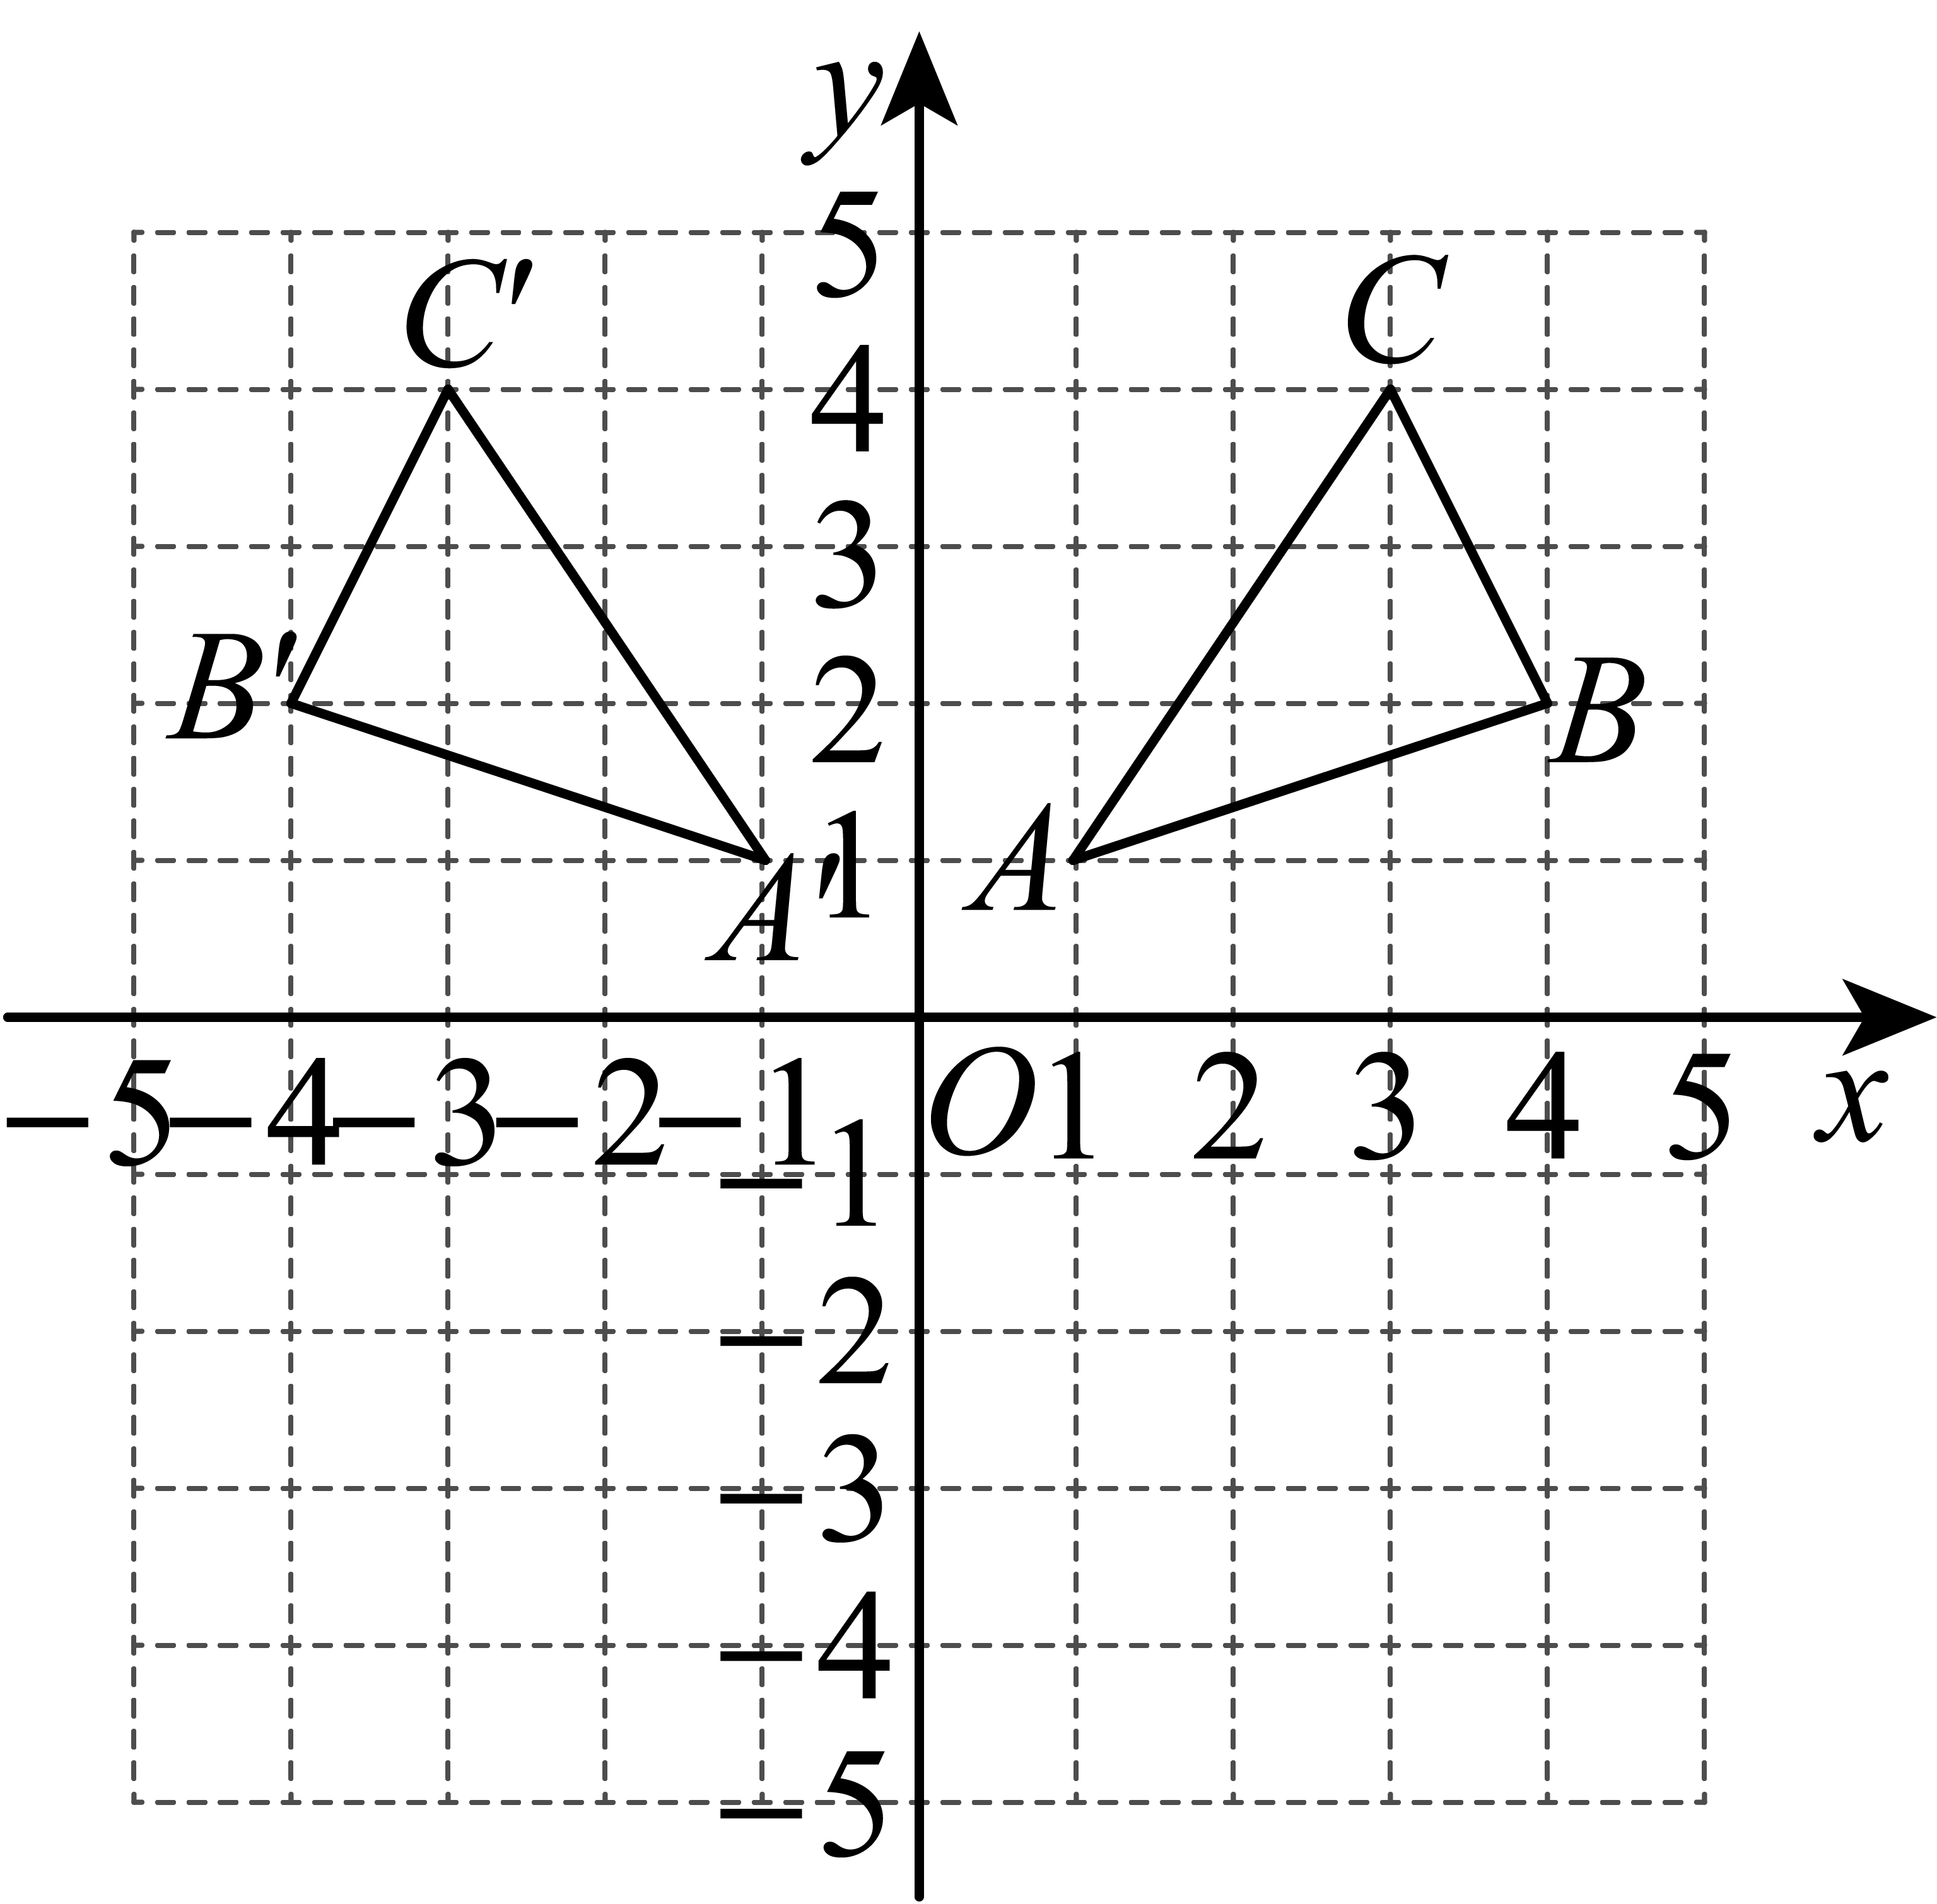
（2）解：由上图可得：的坐标为，点的坐标为，点的坐标为；
故答案为：；；．
（3）解：过点作关于轴的对称点，连接，交轴于点，
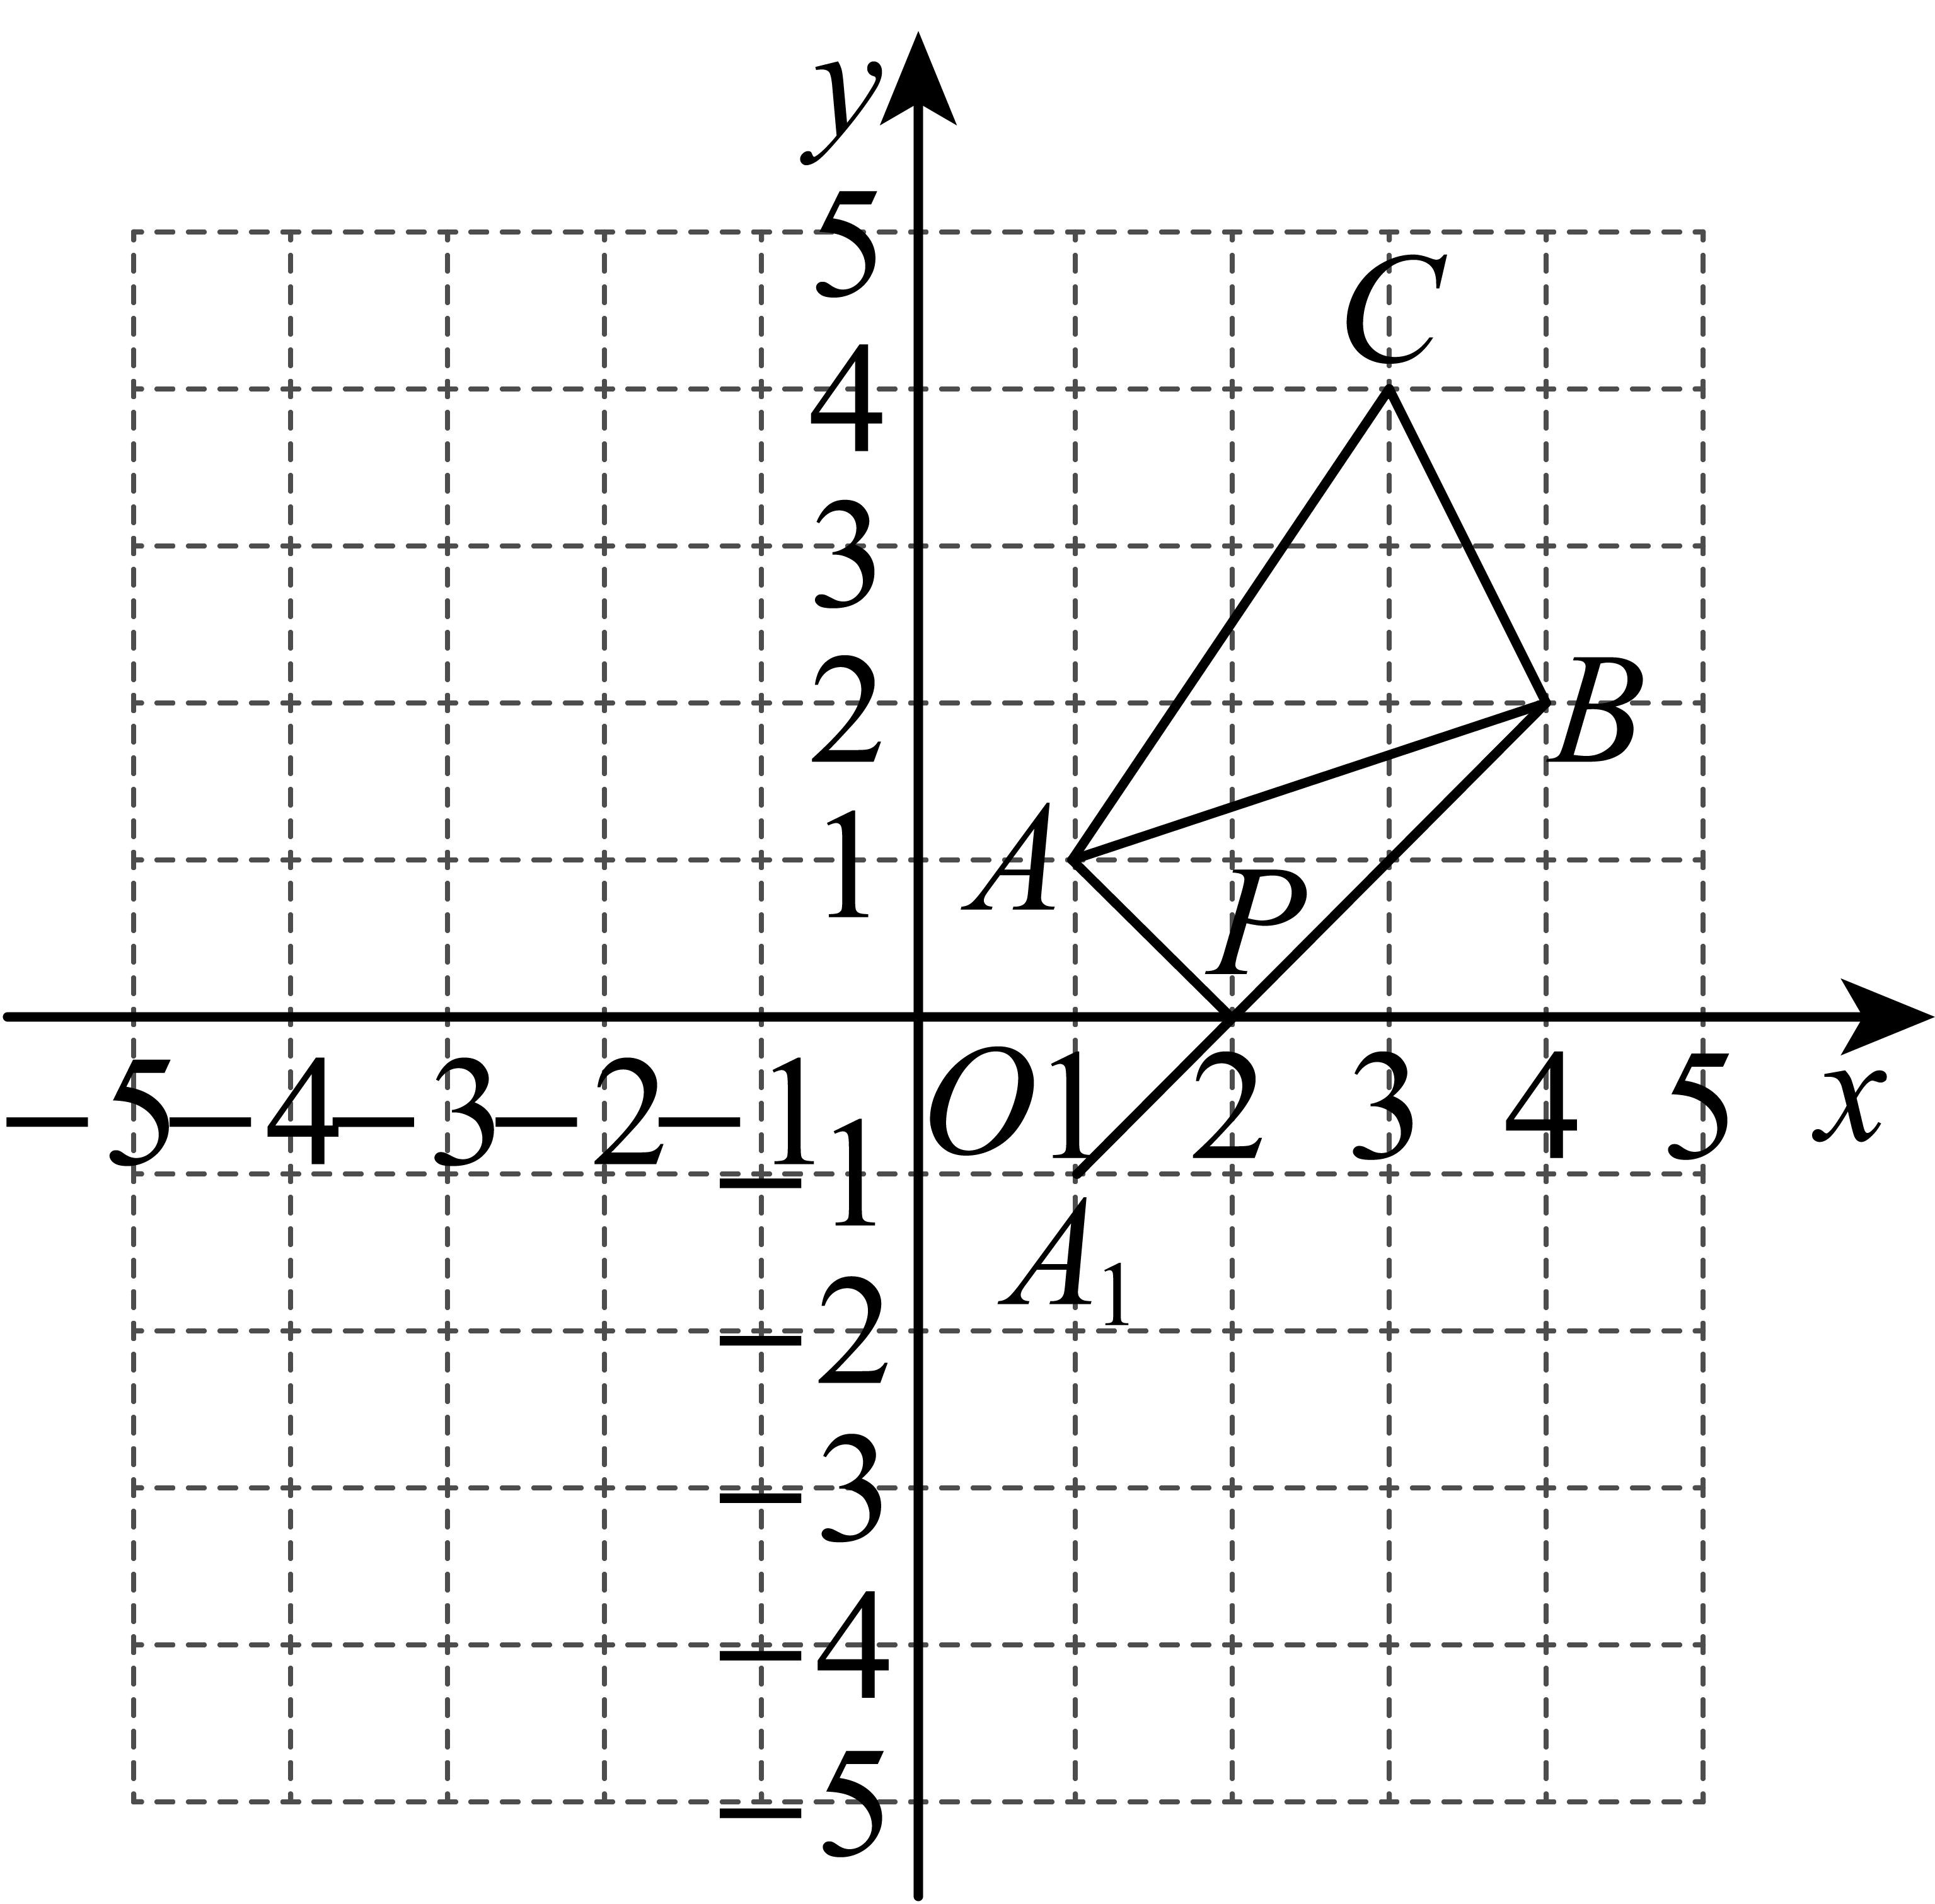
∵，
∴当三点共线时，的值最小，
∵，
∴，
设直线的解析式为：，代入得：
，
解得：，
直线的解析式为：，
令，解得：，
∴，
故答案为：．
17．（1）；为等腰直角三角形，；（2）12米
【分析】本题主要考查了等腰直角三角形的性质，全等三角形的性质和判定，勾股定理，
对于（1），根据题意及等腰直角三角形的性质解答；
对于选择方案二，作，根据直角三角形的性质得，再证明，然后根据全等三角形的对应边相等得出答案；
选择方案三：设米，则米，根据勾股定理列出方程，求出解即可.
【详解】（1）要确定旗杆的高度应测量的长度；
∵，
∴为等腰直角三角形，
∴.
故答案为：；为等腰直角三角形，；
（2）选择方案二：
过点C作分别交于点M，交于点N，
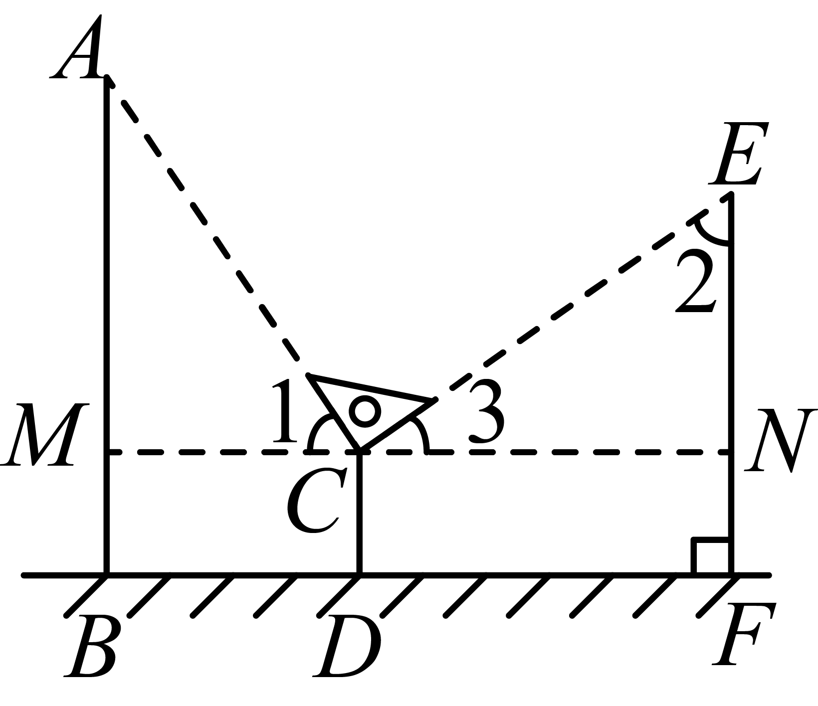
则，
∴.
∵，
∴，
∴.
由题可知，米，米，米，米，
∴米，米
∵，，
∴，
∴，
∴米.
故旗杆的高度为12米.
选择方案三：由题可知，，，，
设米，则米，
在中，，
即，
解得：，
故旗杆的高度为12米.
18．(1)x，y的值分别为8，12
(2)不能
【分析】本题主要考查了二元一次方程方程组的应用、一次函数的应用等知识点，正确列出方程组和函数解析式成为解题的关键．
（1）先根据题意列出方程组，然后求解即可；
（2）先根据题意列出一次函数解析式，然后根据一次函数的性质解答即可．
【详解】（1）解：由题意可得：
，解得：，
∴x，y的值分别为8，12．
（2）解：设甲种水果售出，则乙种水果售出，该平台利润为w元，则
，
∵，
∴w随m增大而增大，
∵
∴当时，w最大，且最大值为2400元．
∴每天售完1000kg水果获利无法达到2500元．
19．，；
，；
；
【类比迁移】，；
【拓展应用】，方程的正根为或．
【分析】当，时，可以求出，，根据正方形的面积公式分别求出大正方形和小正方形的面积；
根据正方形的面积公式可得、，再根据正方形的边长不能是负数可得方程组，解方程组求出、的值；
根据三角形的面积公式和正方形的面积公式可得，， ，利用完全平方公式之间的关系可得：，从而得到：、，解方程组求出、的值；
仿照i小桐的方法构造正方形，利用正方形的面积公式可得方程，解方程求出：，，因为表示的是正方形的边长，所以要把负数舍去；
【拓展应用】：仿照【类比迁移】构造正方形，利用正方形的面积公式求解．
【详解】解：当，时，
，，
，；
解：，，
，，
、表示的是三角形的边长，
，，
，
解得：，
，；
，
， ，
、表示的是三角形的边长，
、表示的均为正数，
，
，
，、均为正数，
，
方程组，
得：；
【类比迁移】：如下图所示，长方形的长为，长比宽多，
则长方形的面积为，小正方形的边长为，
大正方形的面积可以表示为，
大正方形的面积也可以表示为，
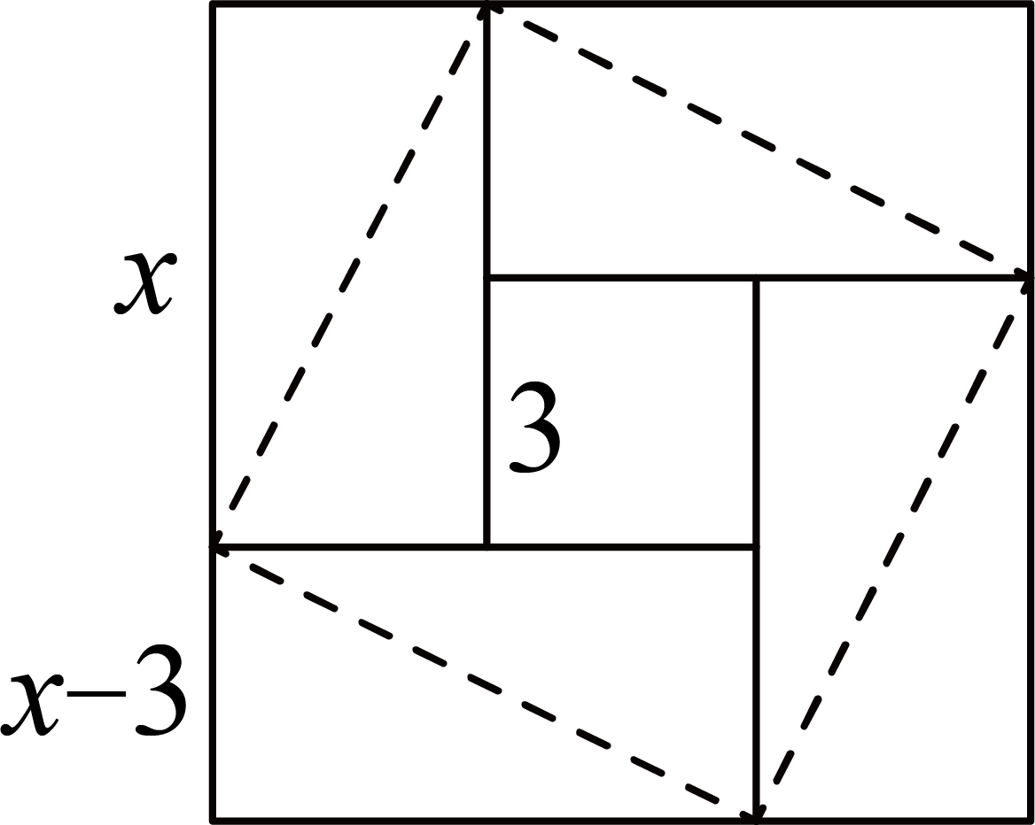
整理得：，
，
解得：，(舍去)，
故答案为:，；
【拓展应用】：如下图所示，已知每个矩形的面积为，
，
，
中间围成的正方形的面积为，
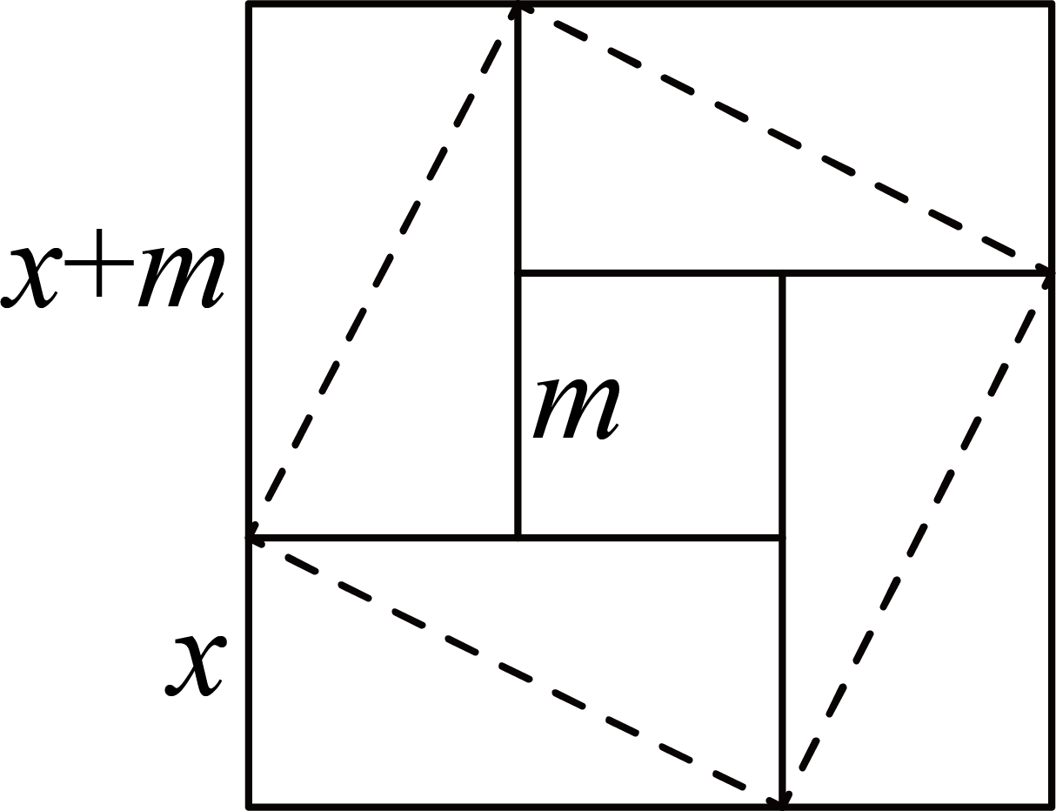，
或(舍去)，
，
整理得：，
，
解得：，，
方程的正根为或．
【点睛】本题主要考查了数形结合的思想，解决本题的关键是根据方程中未知数之间的关系构造正方形，利用正方形的面积公式解一元二次方程．
20．(1)①，<；②
(2)①见解析；②m的值为或
【分析】（1）①把代入，即可求得m，把代入，得
，再由，即可求得答案；
②利用勾股定理可得，作于点H，根据新定义可得，利用三角形面积求得，再运用待定系数法即可求得答案；
（2）①根据中点坐标可得，将代入：中，可求得k的值，进而得出点P的坐标，过点P作轴于点M，过点E作交的延长线于点N，再证得，求得点E的坐标，得出，连接，则，根据新定义即可证得结论；
②根据题意可得，作，交于点L，作于J，作于K，证得，可得，再求得，联立方程求解即可求得答案．
【详解】（1）①解：把代入，得，
解得：，
把代入，得，
，
，
，
，
故答案为：，<；
②解：由①得：，
则直线的解析式为，
，
在中，，
作于点H，如图，
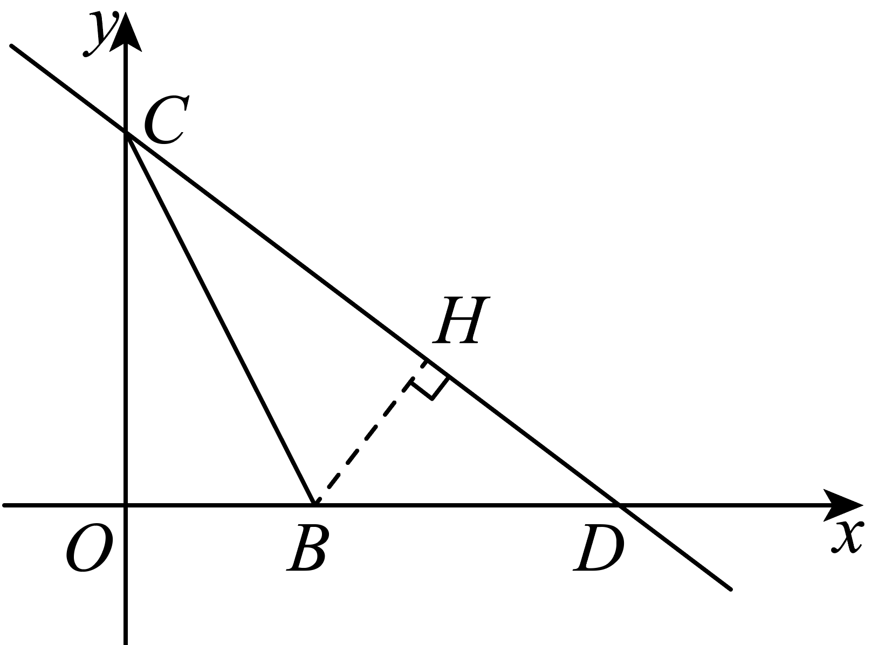点B恰好为、的关联点，
，
，，
，
，
，
，
把代入，得：，
解得：，
直线的解析式为；
（2）①证明：，D为中点，
则，
将代入：中，得：，
解得：，
，
点P为线段上一点，且为x轴和y轴的关联点，
设，则，
解得：，
，
过点P作轴于点M，过点E作交的延长线于点N，如图，
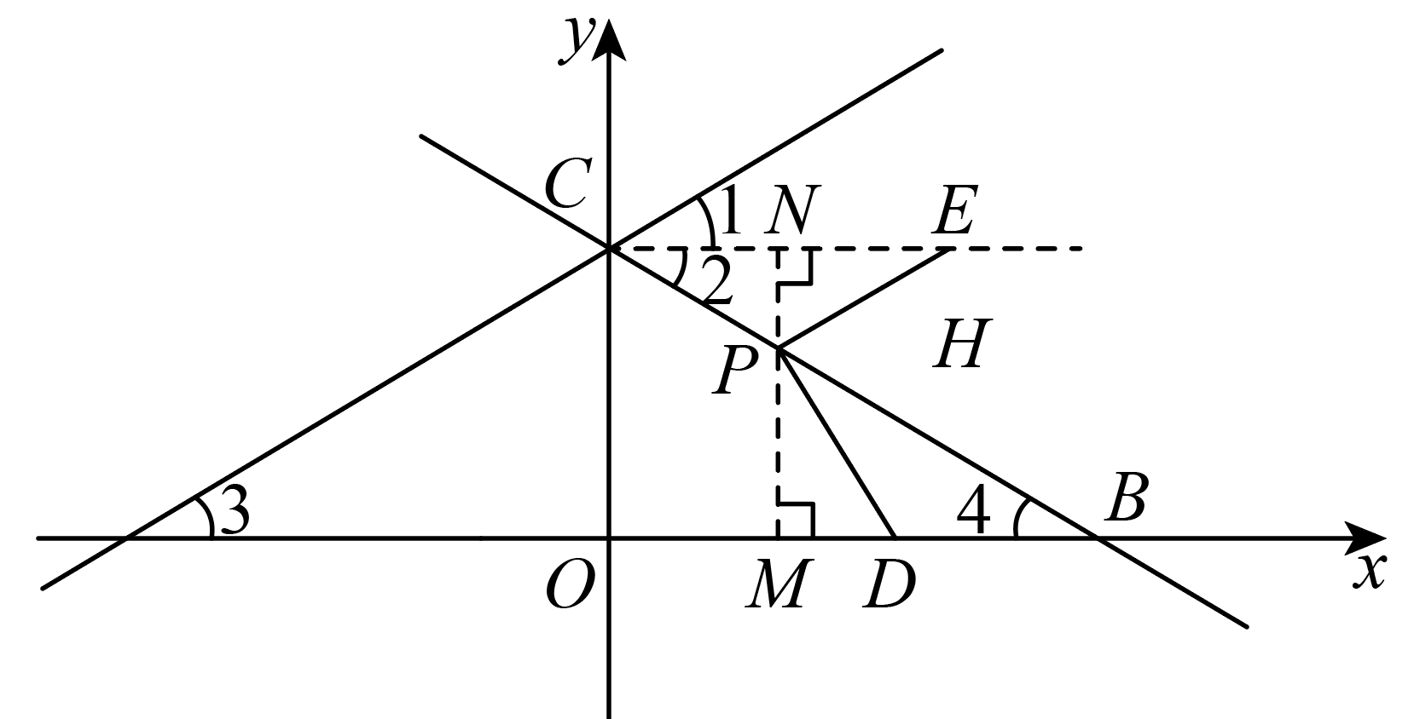，，
，
在和中，
，
，
，，
故，，
连接，则，
，，
由题知，
，
点E为直线：与直线：的关联点；
②解：直线：交y轴于点C，
，
，
，
作，交于点L，作于J，作于K，
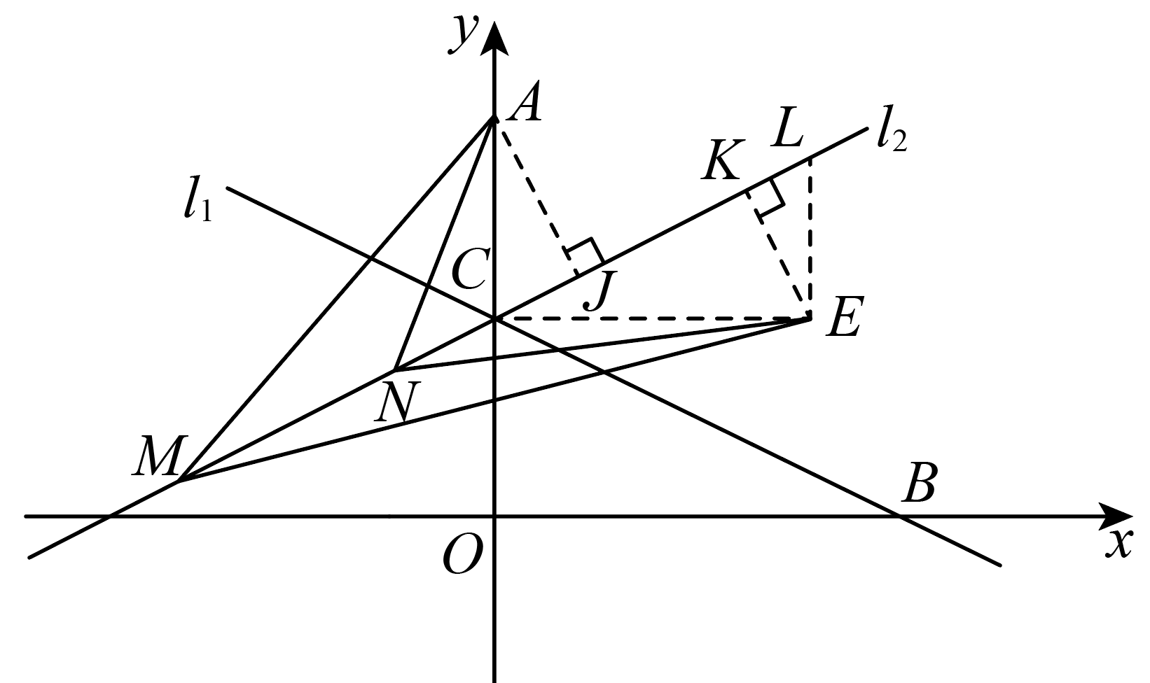
则，，
由①知，则直线：，
对于直线：上任意两点M、N，始终有，
，
，
，
，
，
，
，
解得：或，
的值为或．
【点睛】本题是一次函数综合题，考查了待定系数法，一次函数的图象和性质，全等三角形的判定和性质，三角形面积，旋转变换的性质，新定义等，理解运用新定义是解题关键．

